**LẬP TRÌNH HƯỚNG ĐỐI TƯỢNG**

**BÀI TẬP 1**

**Câu 1**: Các lớp, đặc tính, hành vi của chương trình

* Tác tử (agent):
* Đặc tính
* Loại tác tử: xác định láng giềng để xác định chỉ số hạnh phúc.
* Chỉ số hạnh phúc: cho biết tác tử khi nào hạnh phuc
* Hành vi:
* Di chuyển: khi tác tử không hạnh phúc
* Đứng yên: khi tác tử hạnh phúc
* Loại tác tử :
* Đặc tính
* Tên loại tác tử: xác định tác tử trong lưới
* Số lượng
* Hành vi
* Thêm
* Xóa
* Cập nhật

Láng giềng

* Đặc tính
* Tên láng giềng
* Hành vi
* Ô
* Đặc tính
* Loại tác tử
* Số lượng tác tử
* Tình trạng
* Hành vi
* Thêm
* Xóa
* Cập nhật
* Lưới
* Đặc tính
* Số hàng
* Số cột
* Số ô
* Hành vi
* Tạo
* Xóa
* Cập nhật

***Câu 2:***

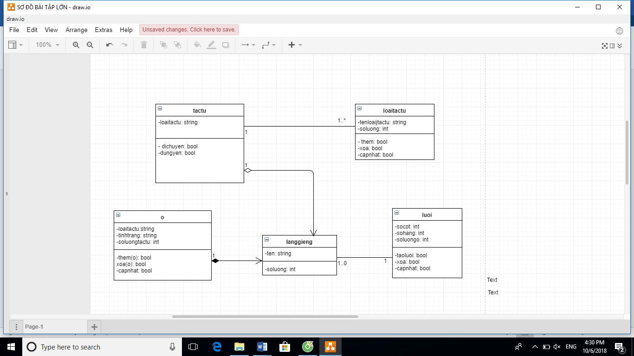

***Câu 3***

Lớp luôn luôn có sẵn program. Thực chất của lớp program chưa kịch bản của chương trình

* Tiếp nhận các yêu cầu từ người dung
* Khi người dung chọn, cái nào phù hợp sẽ chạy
* Mối quan hệ giữa các lớp trong bài toán với lớp program:
* Tác tử: sẽ lấy dữ liệu từ người nhập
* Loại tác tử : số lượng tác tử và số lượng bao nhiêu trong 1 lần chạy
* Láng giềng:
* Ô:
* Loại: số hàng số cột